绝密★启用前 试卷类型：A
山东省泰安市二○一二年初中学生学业考试
化 学 试 题
本试卷分第Ⅰ卷(选择题)和第Ⅱ卷(非选择题)两部分，第Ⅰ卷1至4页，第Ⅱ卷5至8页。满分100分，考试时间90分钟。
相对原子质量：C 12 O 16 Na 23 Cl 35.5 Ca 40
第Ⅰ卷(选择题 共60分)
注意事项：
1．答第Ⅰ卷前，考生务必将自己的姓名、准考证号、考试科目、试卷类型用2B铅笔涂、写在答题卡上。
2．第Ⅰ卷每小题选出答案后，用2B铅笔把答题卡上对应题目的答案标号涂黑，如需改动，用橡皮擦干净后，再选涂其他答案，不能答在试卷上。
3．考试结束后，监考人员将本试卷和答题卡一并收回。
一、选择题(本题包括12小题，每小题2分，共24分。每小题只有一个选项符合题意。)
1．千姿百态的物质世界存在着多种相互作用，也不断发生变化。下列变化属于化学变化的是
A．冰雪融化 B．玻璃破碎
C．车胎爆炸 D．食物腐烂
2．材料与人类生活密切相关。下列物品是由有机合成材料制成的是
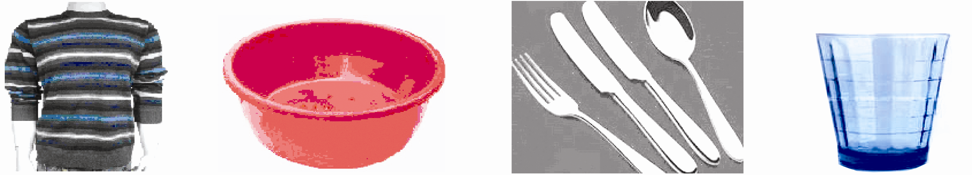
A.羊毛衫 B.塑料盆 C.不锈钢餐具 D.玻璃杯
3．钾肥能提高农作物抗倒伏、抗病虫害的能力。小明家的水稻出现了倒伏现象，应施用的肥料是
A．Ca(H₂PO₄)₂ B．NH₄H₂PO₄ C．CO(NH₂)₂ D．KCl
4．化学用语是最简明、信息丰富、国际通用的语言。下列对化学用语解释不正确的是
A．2H—2个氢元素 B．N₂—氮气
C．2H₂O—2个水分子 D．Mg²⁺—镁离子
5．合理搭配饮食是我们的健康理念。妈妈为小明提供的一份午餐是：米饭、炒牛肉、馒头、鸡蛋汤。这份午餐搭配中缺失的营养素是
A．油脂 B．维生素 C．蛋白质 D．糖类
6．手机应用越来越广泛，内部安装的电池多为锂电池，锂电池工作时发生的化学反应可表示为：Li＋MnO₂=LiMnO₂。该反应的基本类型是
A．化合反应 B．分解反应 C．置换反应 D．复分解反应
7．物质保存的方法取决其性质。下列药品不需要密封保存的是
A．氢氧化钠 B．浓硫酸 C．氯化钠 D．浓盐酸 
8．溶液在日常生活中应用广泛。下列对溶液的有关说法正确的是
A．溶液都是无色、透明的液体 B．溶液中只能有一种溶质
C．溶液中各部分密度不同 D．溶液中各部分性质相同
9．下图是粗盐提纯实验的部分操作，其中操作错误的是
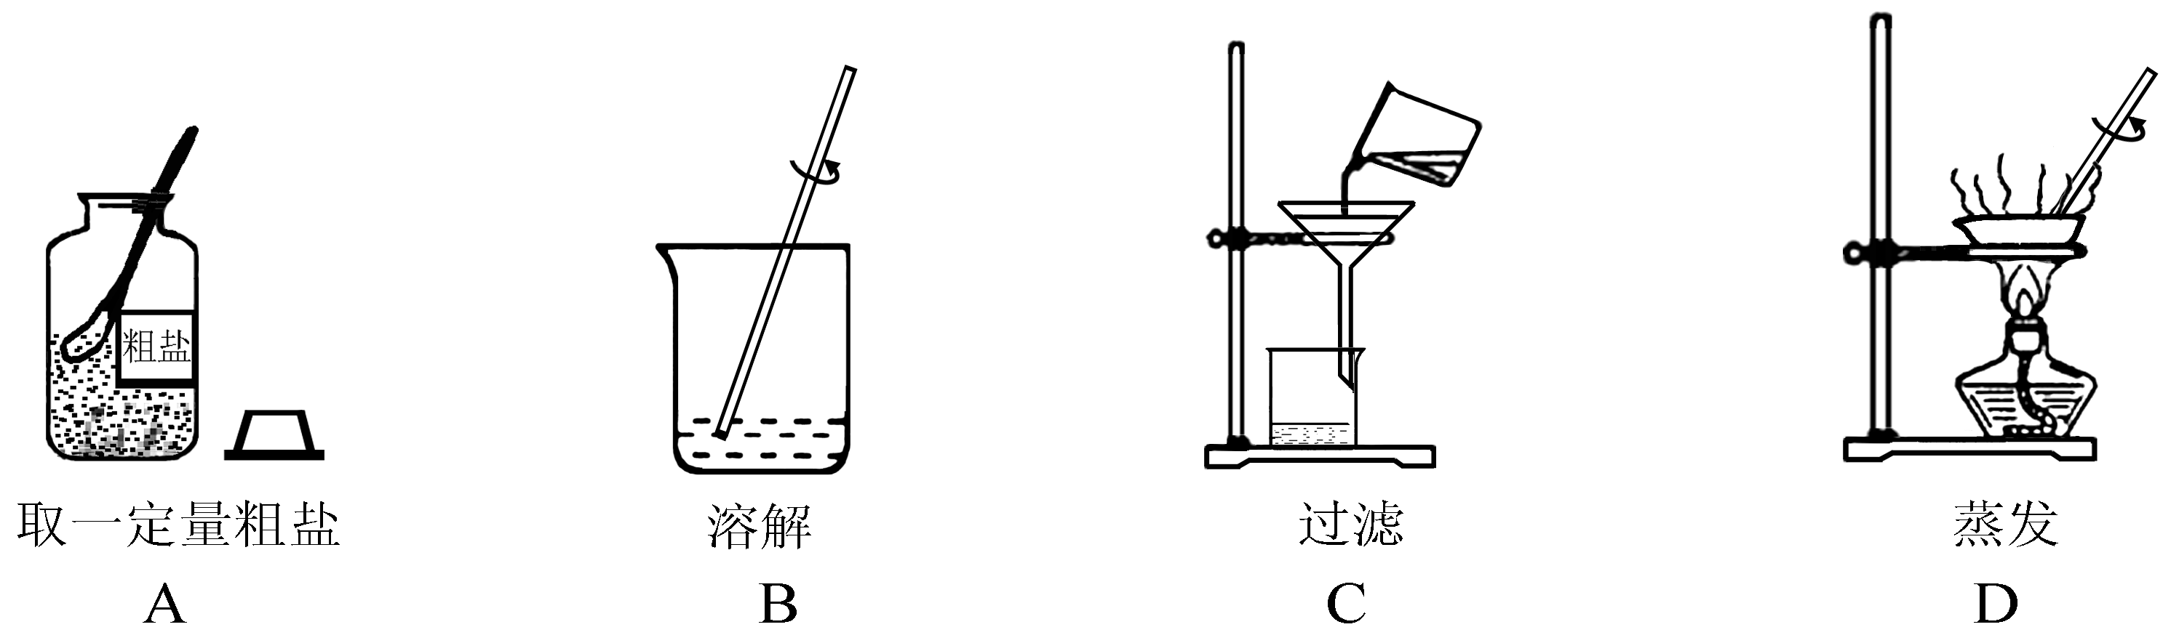
10．恰当的安全措施能减少生命财产损失。下列事故处理措施正确的是
A．油锅着火，立即盖上锅盖 B．电器着火，立即用水扑灭
C．高层住房内着火，立即打开所有门窗 D．煤气泄露，立即打开排气扇的电源开关
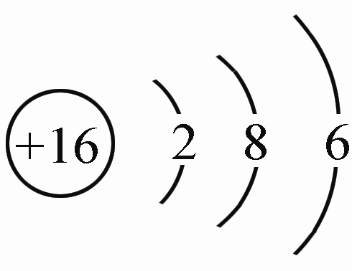
11．右图是硫原子的原子结构示意图，下列对硫原子的叙述正确的是
A．硫原子第一电子层有6个电子
B．硫原子核内有16个质子
C．硫原子最外层电子的能量低于第二层电子的能量
D．硫原子在化学反应中容易失去电子
12．下表是部分农作物生长对土壤pH的要求。如果某地区经常降酸雨，则该地区最〖ZZ3〗不适合种植的农作物是
农作物 | 大豆 | 茶 | 玉米 | 马铃薯
pH | 6.0~7.0 | 5.0~5.5 | 7.0~8.1 | 4.8~5.5

A．大豆 B．茶 C．玉米 D．马铃薯
二、选择题(本题包括12小题，每小题3分，共36分。每小题只有一个选项符合题意。)
13．元素观是化学的重要观念之一。下列有关元素的说法错误的是
A．物质都是由元素组成的
B．同种元素的原子核内中子数相同
C．在化学变化中元素的种类不发生改变
D．元素周期表中原子序数等于该元素原子核内的质子数
14．宏观与微观相互联系是化学最特征的思维方式。下列对宏观现象的微观解释错误的是
A．温度计受热时水银柱上升，是因为汞原子受热时体积变大
B．稀盐酸和稀硫酸都能使紫色石蕊试液变红，是因为它们溶液中的阳离子都是H⁺
C．20mL酒精和20mL水混合后体积小于40mL，是因为分子之间存在间隔
D．缉毒犬能根据气味发现毒品，是因为分子在不断地运动
15．物质的性质决定其用途。下列用途是利用物质物理性质的是
A．铜用于制作导线 B．生石灰用作食品干燥剂
C．稀盐酸用于除铁锈 D．碳酸氢钠用于治疗胃酸过多
16．对比是学习化学的重要方法。下列关于CO₂与CO的比较错误的是
A．一个二氧化碳分子比一个一氧化碳分子多一个氧原子
B．CO₂能溶于水，CO难溶于水
C．CO₂可用于光合作用，CO可用于人工降雨
D．CO₂会造成温室效应，CO易与血液中的血红蛋白结合引起中毒
17．分类是化学研究常用的方法。下列对物质分类正确的是
A．氧气（O₂）和水（H₂O）都属于氧化物http://www.3773.com.cn/zhongkao/
B．氧气（O₂）和臭氧（O₃）都属于单质
C．碳酸钙（CaCO₃）和甲烷（CH₄）都属于有机物
D．火碱（NaOH）和纯碱（Na₂CO₃）都属于碱
18．学习化学知识后，观察物质世界就要从化学视角看。下列对打火机主要燃料丁烷（C₄H₁₀）的看法不正确的是
A．从组成上看：丁烷由碳、氢两种元素组成 
B.从结构上看：一个丁烷分子由4个碳原子、10个氢原子构成 
C．从变化上看：丁烷完全燃烧只生成水 
D．从性质上看：丁烷具有可燃性
19．氢氧化钙的溶解度随温度升高而减小。要想把一瓶接近饱和的石灰水变成饱和，具体措施有：①加入氢氧化钙；②升高温度；③降低温度；④加入水；⑤蒸发水。
其中措施正确的是
A．①②④ B．①③④ C．①③⑤ D．①②⑤ 
20．鉴别下列各组物质，所用试剂不正确的是
 | 待鉴别的物质 | 鉴别试剂
A | 稀盐酸和稀硫酸 | BaCl₂溶液
B | 硝酸铵固体和氢氧化钠固体 | 水
C | 氯化钠溶液和碳酸钠溶液 | 酚酞试液
D | 氧气、二氧化碳、氮气 | 燃着的木条
21．原子是构成物质的基本粒子。下列有关原子的叙述错误的是
A．原子在化学变化中能够再分
B．原子质量主要集中在原子核上
C．原子的质子数等于核电荷数
D．原子的体积及在化学变化中的表现是由电子决定
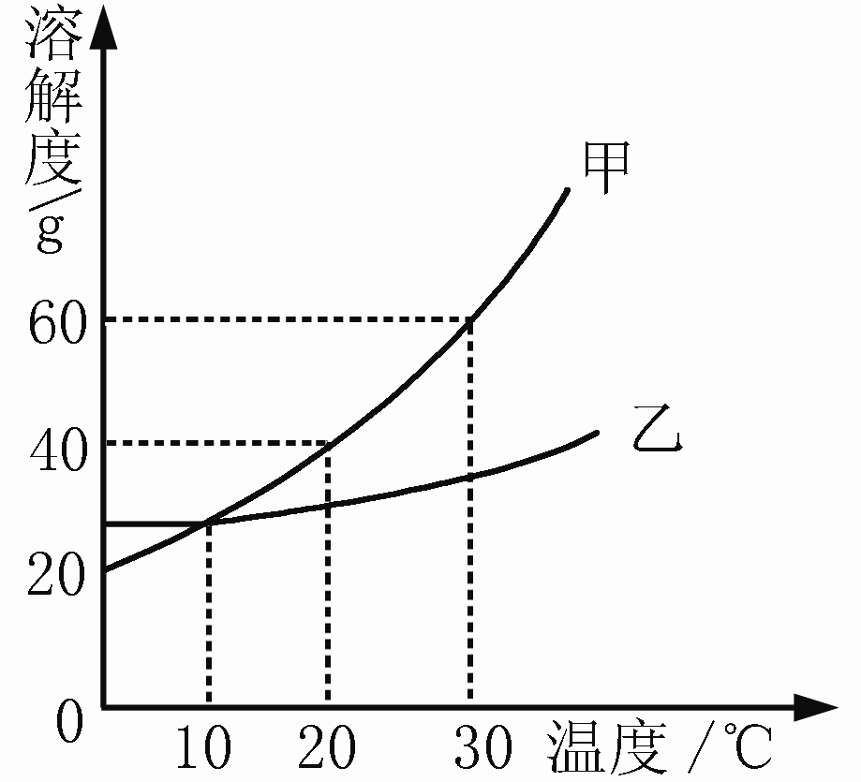
2．右图是甲、乙两种固体物质的溶解度曲线。下列有关叙述正确的是
A．0℃时，甲物质的溶解度为40g 
B．10℃时，甲、乙两种物质的溶解度相等
C．30℃时，甲物质饱和溶液的质量分数为60%
D．除去甲物质中少量乙物质可采取蒸发的方法
23．小明同学对部分化学知识归纳如下，其中完全正确的一组是
A．化学与人体健康 | B．资源的利用和保护
①人体缺钙会导致骨质疏松症  ②人体缺锌会导致甲状腺肿大  ③人体缺铁会导致贫血症 | ①保护空气要减少有害气体和烟尘的排放  ②爱护水资源要节约用水和防止水体污染  ③保护金属资源只能通过防止金属锈蚀实现
C．“低碳经济”的措施 | D．日常生活经验
①改造或淘汰高能耗、高污染产业  ②研制和开发新能源替代传统能源  ③减少使用一次性塑料方便袋和筷子等 | ①洗涤剂去油污—是溶解作用  ②区别硬水与软水—加入肥皂水振荡  ③区分羊毛纤维与合成纤维—灼烧后闻气味
24．重结晶后的食盐中往往还含有少量的硫酸钠、氯化镁、氯化钙等杂质，它们在溶液中主要以SO²⁻₄、Ca²⁺、Mg²⁺的形式存在，为将这些杂质除净，可向食盐溶液中加入过量的氢氧化钠、碳酸钠、氯化钡溶液，然后加入盐酸调至溶液pH=7，最后经过过滤、蒸发得到精盐。下列操作及加入溶液顺序错误的是
A．BaCl₂、NaOH、Na₂CO₃、过滤、HCl
B．BaCl₂、Na₂CO₃、NaOH、过滤、HCl
C．NaOH、BaCl₂、Na₂CO₃、过滤、HCl
D．Na₂CO₃、BaCl₂、NaOH、过滤、HCl

绝密★启用前 试卷类型：A
泰安市二○一二年初中学生学业考试
化 学 试 题
成绩统计表
题号 | 第Ⅰ卷 | 三 | 四 | 五 | 总分
得分

第Ⅱ卷(非选择题 共40分)
注意事项：
1．第Ⅱ卷共4页，用蓝、黑钢笔或中性笔直接答在试卷中（除题目有特殊规定外）。
2．答卷前将座号和密封线内的项目填写清楚。
三、（本题包括3小题，共13分）
25．（4分）构建知识网络能帮助我们理解知识间的内在联系。下面分别是物质构成和盐酸化学性质的知识网络图，请你填写图中空白。
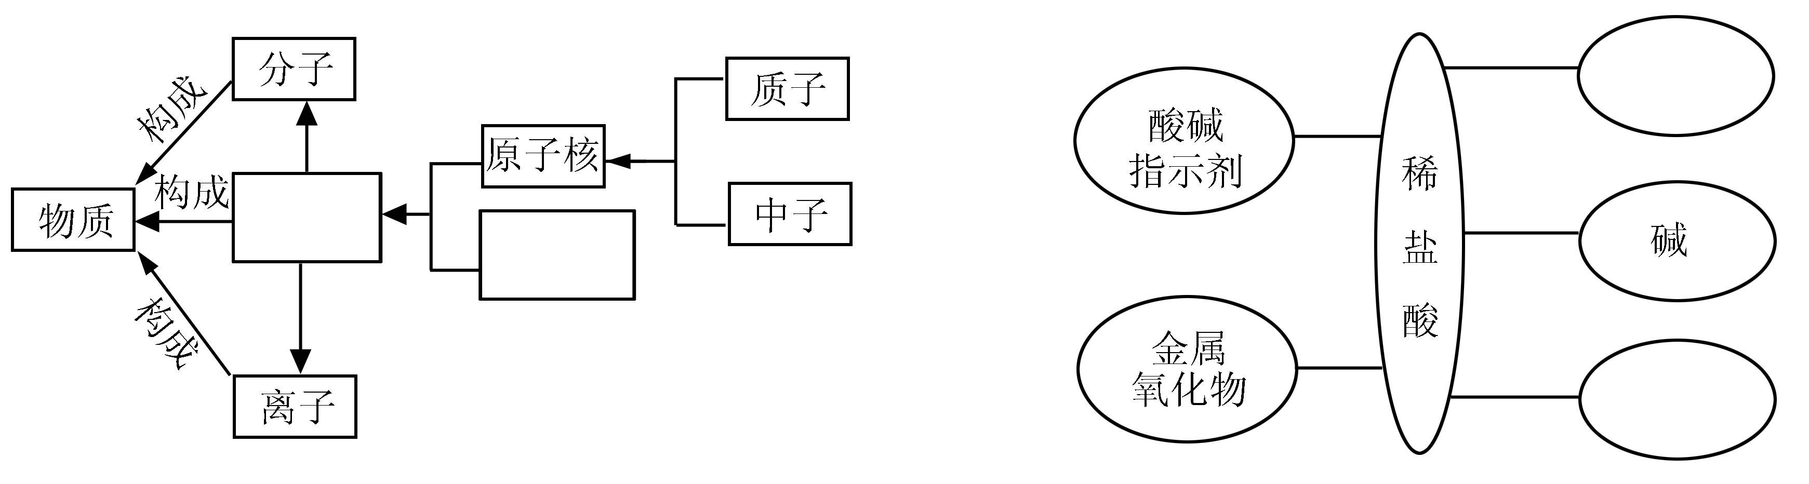26．（5分）2012年4月15日，央视《每周质量报告》报道：一些企业用皮革废料熬制工业明胶，在加工过程中添加重铬酸钾，在加热条件下重铬酸钾分解，反应的化学方程式为：4K₂Cr₂O₇4K₂CrO₄+2X+3O₂↑，工业明胶制造药用胶囊，导致胶囊重金属铬超标。铬是一种重金属元素，能对肝、肾等内脏器官和DNA造成损伤。在通常情况下，铬单质是银白色有金属光泽的固体，有较高的熔点，是最硬的金属；在加热时，能与浓硫酸反应生成硫酸铬（其中铬元素化合价为+3价），同时还生成一种大气污染物和一种常见的液体。
回答下列问题：
（1）K₂CrO₄中铬元素的化合价是 ；K₂Cr₂O₇分解生成X的化学式为 ；
（2）归纳铬单质的物理性质 ；
（3）铬单质与浓硫酸反应的化学方程式为 ；
（4）食品安全事件不断被报道，如：三聚氰胺、染色馒头等，在广大消费者中造成较大影响。面对事件要科学分析，正确判断。你认为下列认识缺乏科学性的是 （填字母序号）。
A．使用了化学添加剂的食品对人体都有危害
B．三聚氰胺、苏丹红、甲醛都是化工产品，食品安全事件都是化学惹得祸
C．物质对人体的影响与摄入量有关，量变才能引起质变
D．要合理膳食，使人体中各种常量、微量元素保持收支平衡
27．（4分）某兴趣小组的同学从实验室收集到一桶含有FeSO₄、CuSO₄的废液，他们想从中回收金属铜和硫酸亚铁晶体，设计了如下实验方案。结合实验方案回答下列问题：
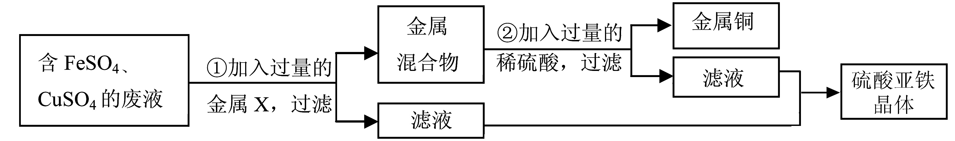
(1)步骤①中，金属X是 ，该反应的化学方程式为 ；
(2)步骤②中，加入过量稀硫酸的目的是 ；
(3)从滤液中获得硫酸亚铁晶体采用的方法是 。
四、（本题包括3小题，共17分）
28．（5分）下列是初中化学部分重要的实验或实验装置。请按要求填空：
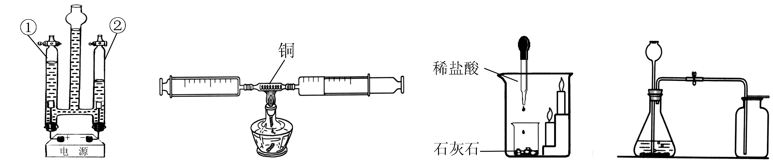
A.水的电解实验 B.测定空气里氧气含量 C.探究二氧化碳性质 D.气体制备装置
(1)A实验玻璃管②中产生的气体是 ；
(2)B实验如果实验数据小于21%，可能原因是 （写出一点）；
(3)C实验说明二氧化碳具有的性质是 ；
(4)写出用D装置制取一种气体的化学方程式 。
29．（5分）小明同学想研究一氧化碳的还原性，通过查阅资料知道：草酸（H₂C₂O₄）与浓硫酸混合加热会产生一氧化碳，反应方程式为：H₂C₂O₄ CO↑+ CO₂↑+ H₂O。
浓硫酸
△
于是他设计了下图的实验装置，结合装置回答下列问题：

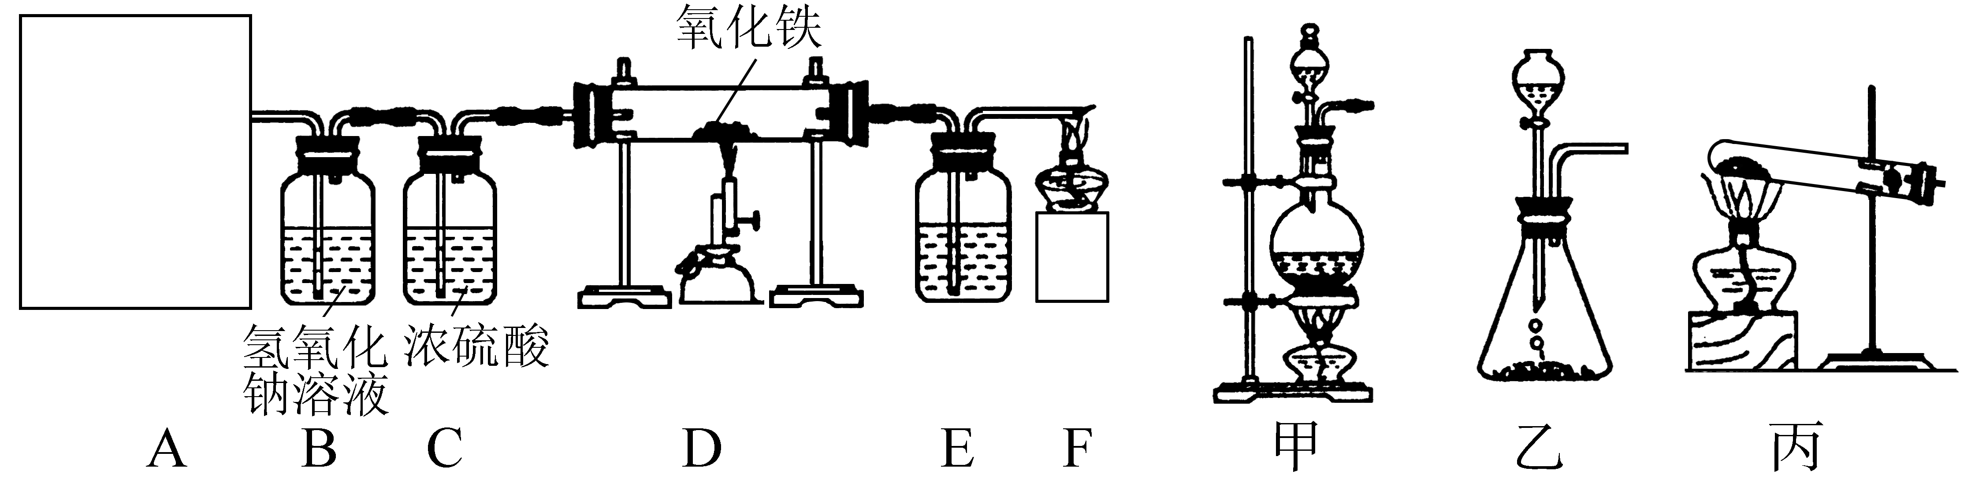
（1）图A是用草酸制取CO的反应装置，你认为应选择 （填“甲”、“乙”或“丙”）装置；（2）装置C的作用是 ；
（3）装置D中反应的化学方程式为 ；
（4）为检验装置D中产生的气体，E装置中的液体应为 ；
（5）装置F中酒精灯的作用是 。
30．（7分）化学兴趣小组同学发现实验台上按如下顺序摆放着7瓶不同的无色溶液（如图所示），其中4、5号试剂瓶标签破损。
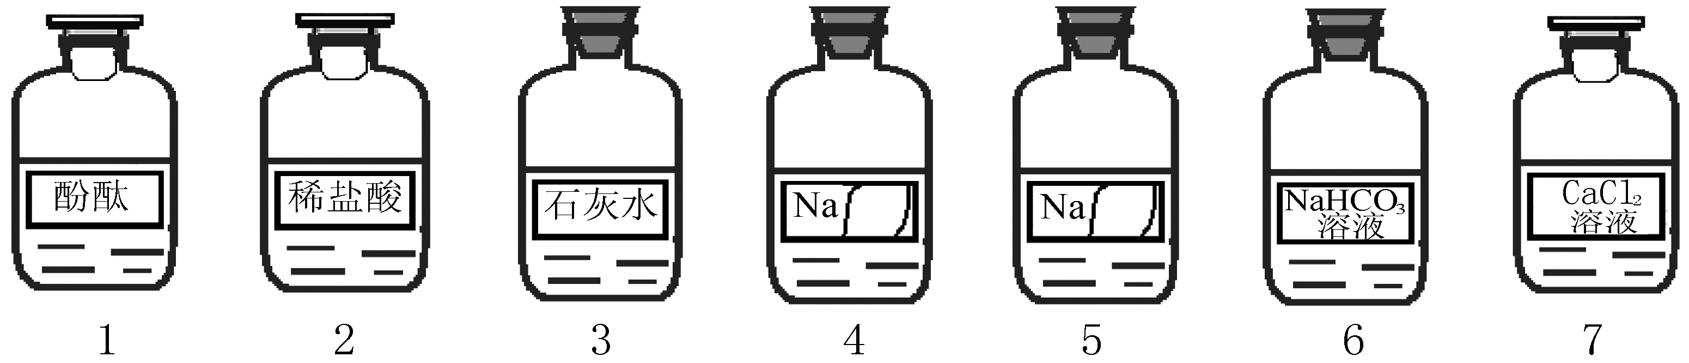
【提出问题】这两瓶试剂分别是什么？
【查阅资料】
①碱性的亚硫酸钠（Na₂SO₃）溶液、Na₂CO₃溶液都能与中性的CaCl₂溶液发生复分解反应，产生白色沉淀。②Na₂SO₃+2HCl=2NaCl+SO₂↑+H₂O。
③CO₂与SO₂均可以使澄清石灰水变浑浊，SO₂是一种有刺激性气味的气体。
【作出猜想】4、5号溶液可能分别是NaOH、Na₂CO₃、Na₂SO₃或NaCl溶液中的一种。
【实施方案】取少量4、5号溶液分别于试管中，然后分别进行下列三组实验。
实验1：在两支试管中分别滴入上述七种溶液中的 号溶液，两试管中的溶液均变成红色，说明4、5号溶液均不可能是上述猜想中的 溶液。
实验2：在两支试管中分别滴入上述七种溶液中的3号溶液，两试管中均产生白色沉淀，4、5号溶液可能分别是Na₂SO₃溶液和Na₂CO₃溶液中的一种。写出其中一个反应的化学方程式 。
实验3：在两支试管中分别滴入上述七种溶液中的2号溶液，在盛4号溶液的试管中
有 现象，说明4号是Na2CO3溶液；在盛5号溶液的试管中有 现象，说明5号是Na₂SO₃溶液。
【实验反思】同学们经过分析，认为4号溶液还可能是变质的NaOH溶液。请你利用上述图中的试剂设计鉴定实验方案，完成实验报告。
实验操作 | 实验现象 | 实验结论
 |  | 4号溶液是部分变质的NaOH溶液。

五、（本题包括2小题，共10分）
31．（4分）右图是一瓶医用注射盐水标签的部分内容。完成下列填空：
主要成分：
NaCl、H₂O
体积：500mL
含量：0.9%
密度：1g/cm³

（1）氯化钠中钠、氯元素的质量比是 ；
（2）氯化钠中钠元素的质量分数是 (精确到0.1%)；
（3）该瓶盐水能给病人提供氯化钠的质量是 g；
（4）该瓶盐水能给病人提供钠元素的质量是 g (精确到0.1g) 。
32．（6分）小明同学为了测定市面销售的某品牌纯碱（杂质为氯化钠）中碳酸钠的质量分数，进行了如下实验：①在三个烧杯中分别加入11.0g样品及足量的水配成溶液；②向三个烧杯中分别加入一定质量的10.0%氯化钙溶液；③将充分反应后生成的沉淀过滤、洗涤、干燥，并称量得到的白色固体。
实验所得数据见下表，请你分析并进行有关计算：
 | 烧杯Ⅰ | 烧杯Ⅱ | 烧杯Ⅲ
加入10.0%氯化钙溶液的质量（g） | 55.5 | 120.0 | 150.0
白色固体的质量（g） | 5.0 | 10.0 | 10.0

（1）样品中碳酸钠的质量分数是多少？(结果精确到0.1%)
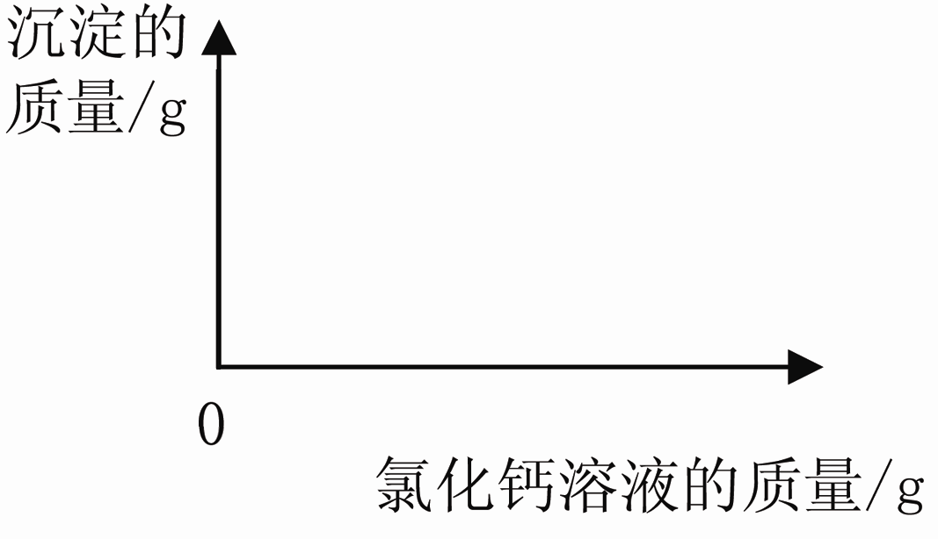
（2）在右图中绘制出白色沉淀与加入氯化钙溶液的质量关系图（图上要注明白色沉淀、氯化钙溶液的相关质量）。

山东省泰安市二〇一二年初中学生学业考试
化学试题(A)参考答案及评分说明
说明：
1．每小题若有其它正确答案，可参照评分标准给分。
2．化学专用名词中出现错别字、元素符号有错误，都要参照评分标准扣分。
3．化学方程式未配平的，都不给分。
第Ⅰ卷（选择题，共60分。评分标准参照试题）
一、选择题（本题包括12小题，每小题2分，共24分。）
1.D 2.B 3.D 4.A 5.B 6.A 7.C 8.D 9.C 10.A 11.B 12.C
二、选择题（本题包括12小题，每小题3分，共36分。）
13.B 14.A 15.A 16.C 17.B 18.C 19.D 20.D 21.A 22.B 23.C 24.D
第Ⅱ卷（非选择题，共40分）
三、（本题包括3小题，共13分）
25．（4分）原子（1分） 电子（1分） 金属（1分） 盐（1分）
26．（5分）
(1)+6（1分） Cr₂O₃（1分）
(2)银白色有金属光泽的固体，熔点较高，金属中硬度最大（1分）
(3)2Cr + 6H₂SO₄（浓）Cr₂(SO₄)₃ + 3SO₂↑ + 6H₂O（1分）
(4)A B（1分）
27．（4分）
(1)铁（或Fe）（1分） Fe + CuSO₄ = Cu + FeSO₄（1分）
(2)除去铜中的铁（1分）
(3)蒸发（1分）
四、（本题包括3小题，共17分）
28．（5分）
(1)氢气（或H₂）（1分）
(2)装置漏气（或加热时间短，反应不充分；或铜的量太少，氧气没完全反应；或未冷却至室温就读数等）（1分）
(3)不能燃烧，不支持燃烧，能灭火（1分） 密度比空气大（1分）
(4)CaCO₃ + 2HCl = CaCl₂ + H₂O + CO₂↑（或2H₂O₂ 2H₂O+O₂↑）(1分）
MnO₂
29．（5分）
(1)甲（1分）
(2)干燥一氧化碳气体（或除去一氧化碳气体中的水蒸气）（1分）
(3)3CO+Fe₂O₃2Fe+3CO₂ （1分）
(4)澄清石灰水（1分）
(5)点燃一氧化碳气体，防止污染空气（1分）
30．（7分）
[实施方案]
实验1： 1（1分） NaCl（或氯化钠）（1分） 
实验2： Na₂CO₃ + Ca(OH)₂ = CaCO₃↓+ 2NaOH
（或Na₂SO₃ + Ca(OH)₂ = CaSO₃↓+ 2NaOH）（1分）
实验3： 无色无味气体产生（1分） 刺激性气味的气体产生（1分）
[实验反思]
实验操作 | 实验现象
①取少量4号溶液于试管中，加入足量CaCl₂溶液 | ①有白色沉淀生成 | 每步操作和现象均答全者给1分，共2分
②向上层清液中滴加无色酚酞试液 | ②溶液由无色变成红色 | 每步操作和现象均答全者给1分，共2分
五、（本题包括2小题，共10分）
31．（4分）
(1)23：35.5（1分） (2)39.3%（1分） (3)4.5（1分） (4)1.8（1分）
32．（6分）
由实验数据可知，11.0g样品中的碳酸钠与氯化钙溶液充分反应最多生成10.0g碳酸钙。
(1)解：设要生成10.0g碳酸钙需要碳酸钠的质量为X
Na₂CO₃ + CaCl₂ = CaCO₃↓+ 2NaCl （1分）
106 100
X 10.0g （1分）
106:100 = X：10.0g
解得X=10.6g （1分）
样品中碳酸钠的质量分数为： 10.6g/11.0g×100%=96.4% （1分）
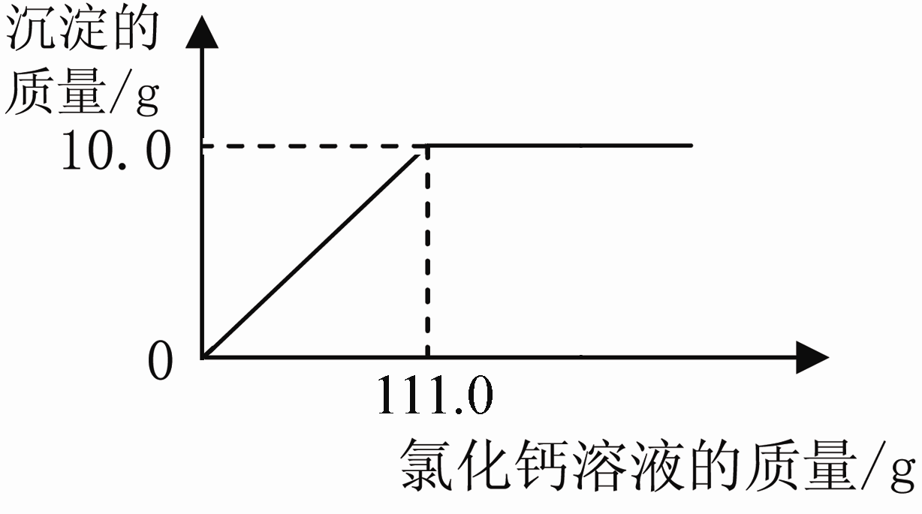
(2)

说明：
1．计算题只写出最后结果而无运算过程的不给分。
2．计算题解题过程不符合法定单位制（设未知数不符合要求或运算过程不带单位）和计算结果不符合要求者共扣1分。

